Matek I. konzultáció

1. Vektorok

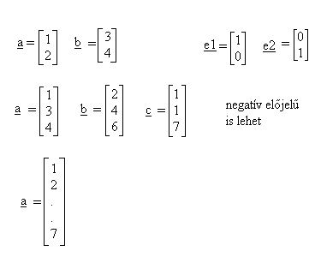
2. Mátrix

Mátrix: egy m sorból és egy n oszlopból álló számtáblázat.

a₁₂ = első sor, második oszlop
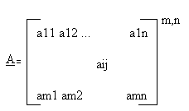

2.a.
A mátrixokkal műveleteket lehet végezni. Ilyen művelet az összeadás és a kivonás. Csak azonos típusú mátrixokat lehet összeadni és kivonni.
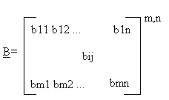

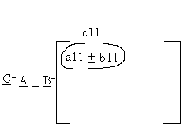
2.b.
Két mátrix szorzása:
Két mátrix akkor szorozható össze, ha a két mátrix konformábilis, azaz két mátrix szorzása akkor végezhető el, ha az első mátrix oszlopainak száma megegyezik a másik mátrix sorainak számával.
A szorzatmátrix típusa olyan lesz, hogy annyi sora lesz, ahány sora az első mátrixnak volt és annyi oszlopa lesz, ahány oszlopa a második mátrixnak volt.
Megjegyzés: A * B ≠ B * A

FALK MÓDSZER:
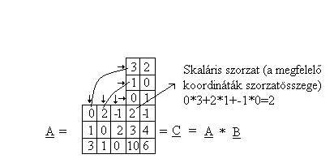
2.c.
Speciális mátrix:
- Oszlopvektor: olyan mátrix, amelynek 1 oszlopa és n darab sora van.
- Sorvektor: olyan speciális mátrix, amelynek 1 sora és n darab oszlopa van.
- Egységmátrix:
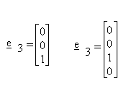
e₃ a 4 dimenzióban: olyan speciális mátrix, amelynek 4 koordinátája van és a 3. az 1-es.
- Összegző vektor: olyan speciális mátrix, amelyben dimenziótól függően annyi darab 1-es van, ahány dimenzióban van.
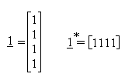
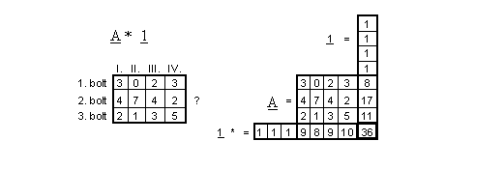
- Quadrát: olyan speciális mátrix, amelynél a sorok és az oszlopok száma megegyezik. (négyzetes v. quadratikus)

3. Szállítási feladatok:
Azt a problémát kell megoldani, hogy a feladó helyről (F) a rendeltetési helyre (R) kell a szállítmányt eljuttatni.
F → R

 | F \ R | R₁ | R₂ | ... | R_{j} | ... | R_{n} | Készlet
 | F₁ | C₁₁ | C₁₂ | ... | C_{1j} | ... | C_{1n} | q₁
 | F₂ | Cij |  |  |  |  |  | q₂
 | . |  |  |  |  |  |  | .
 | . |  |  |  |  |  |  | .
 | . |  |  |  |  |  |  | .
 | F_{i} |  |  |  |  |  |  | q_{i}
 | . |  |  |  |  |  |  | .
 | . |  |  |  |  |  |  | .
 | . |  |  |  |  |  |  | .
 | F_{m} | C_{m1} | C_{m2} | ... | C_{mj} | ... | C_{mn} | q_{m}
 | Szükséglet | r₁ | r₂ | ... | r_{j} | ... | r_{n}

i feladóhelyről j rendelkezési helyre 1 egység áru szállítási költsége C

